dieFachmann/-frau Betreuung
Lerndokumentation
mit Praxisauftrag und Beurteilung
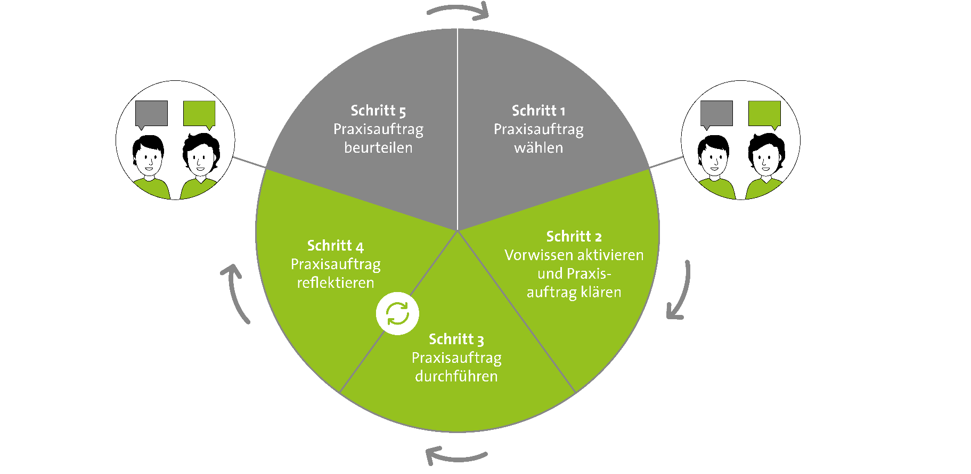

Die Verantwortung für die fünf Schritte der Lerndokumentation liegt beim/bei der
Berufsbildner/in. Für die Ausführung von Schritt 2, 3 und 4 ist die lernende Person zuständig.
Schritt 1: Praxisauftrag wählen
a) Handlungskompetenz
Handlungskompetenz b4: Die alltägliche Umgebung gestalten

Die Fachperson Betreuung gestaltet die öffentlichen- und halb-öffentlichen Räume und die alltägliche Umgebung bedarfsgerecht. Dabei berücksichtigt sie die Bedürfnisse, Interessen, Anliegen und Biografien der betreuten Personen. Bei der Ausgestaltung der Räume bezieht sie die betreuten Personen nach Möglichkeit mit ein und stellt entsprechend den Bedürfnissen der betreuten Personen Materialien bereit.
Die Fachperson Betreuung überprüft die Räume regelmässig hinsichtlich der Ergonomie und Funktionalität für die betreuten Personen und sich selbst und nimmt, falls notwendig, entsprechende Anpassungen vor. Sie achtet darauf, dass die Räume keine Gefahrenquellen und, je nach Bedarf der betreuten Person, Orientierungshilfen enthalten.
Dort, wo es um die privaten Räume der betreuten Person geht, steht deren Autonomie an erster Stelle und die Fachperson Betreuung unterstützt sie in der individuellen Ausgestaltung ihrer privaten Räume.

Lehrjahr: 2

Stichworte zur Kompetenzbeschreibung inkl. transversale Kompetenzen:
- Einrichtung  - Möbel und Wohngegenstände  - Sicherheitsaspekte  - Miteinander gestalten | - Wohlbefinden fördern/steigern  - Kreativität  - Orientierungshilfe  - Funktionalität

b) Ausgewählte Leistungsziele
Leistungsziele beurteilen
Siehe Aufzählung unter Schritt 5
Leistungsziele der Handlungskompetenz und transversale Leistungsziele | Erreicht | Nicht  erreicht | Kommentar/  Massnahme
b4.1 … gestaltet die alltägliche Umgebung für die betreuten Personen und sich selbst optimal. (K3)
b4.4 … beachtet bei der Raumplanung sicherheitsrelevante – insbesondere die Sicherung gefährlicher Gegenstände und Freihaltung der Fluchtwege – und ergonomische Aspekte. (K3)
b4.5 … bezieht die betreuten Personen sowie deren Bedürfnisse und Biografie unter Berücksichtigung der Sicherheit aktiv in die Gestaltung von Räumen mit ein. (K4)
a2.6 … vertritt die eigene Meinung angemessen und erklärt, wie sie Entscheidungen mitträgt. (K3)

c) Fragen zur Aktivierung des Vorwissens

Was weiss ich über das Thema?
Welche Orientierungshilfen kenne ich?
Welche Bedürfnisse in Bezug auf die alltägliche Umgebung konnte ich bei den betreuten Personen beobachten?
Welche Räume sind für die betreuten Personen wichtig?
Welche Gefahren sehe ich bei der aktuellen Umgebungsgestaltung?
Was ist mir selber wichtig bei der Umgebungsgestaltung?
Welche Hindernisse sehe ich?
Habe ich bereits praktische Erfahrungen mit dem Thema?
Was habe ich in der Schule zu diesem Thema gelernt?
Was habe ich im ÜK zu diesem Thema/Themenbereich/HK gelernt?

d) Praxisauftrag
Titel: Umgebungs- oder Raumoptimierung
Konkreter Auftrag: Entwirf einen Optimierungsvorschlag für einen Raum oder eine Umgebung (wie z.B. Garten / Garderobe) und setze diesen nach Absprache mit deinem Berufsbildner/deiner Berufsbildnerin um.

Teilschritte:

- Besichtige alle von den betreuten Personen benutzten Räume und die Umgebung.
- Entscheide dich für einen passenden Ort, den du optimieren möchtest.
- Überprüfe den Ort in Bezug auf die Bedürfnisse der betreuten Personen.
- Hole das Einverständnis zur Umgestaltung bei betreuten Personen und im Team ein.
- Erstelle einen angemessenen Optimierungsvorschlag (Skizze, Materialliste etc.), in welchem du Sicherheitsaspekte und Orientierungshilfen berücksichtigst, sowie realistische Ideen der betreuten Personen aufgreifst.
- Bespreche den Vorschlag mit deinem Berufsbildner/deiner Berufsbildnerin.
- Setze deinen Optimierungsvorschlag motivierend gemeinsam mit einzelnen betreuten Personen um.

Mögliche Hilfsmittel:

- Internet und Literatur zu Raumkonzepten
- Massband
- Kamera
- Interview

Zeitliche Vorgaben und Kosten:

- Nach Absprache mit dem Berufsbildner/der Berufsbildnerin

Ergebnis des Praxisauftrages: Fotoserie zur Veränderung der Umgebung (mindestens 5 Fotos).
Markiere auf den Fotos, wie die Bedürfnisse der betreuten Personen berücksichtigt werden.

Schritt 2: Vorwissen aktivieren und Praxisauftrag klären
Erfahrungen und Vorwissen aktivieren, Praxisauftrag klären, Erfolgschancen einschätzen
- Fragen zum Vorwissen diskutieren/Praxisauftrag klären

- Selbsteinschätzung der lernenden Person zur Umsetzung
des Praxisauftrages

- Wie wird mir die Umsetzung dieses Praxisauftrages gelingen?
Wo brauche ich noch Unterstützung?

Wer oder was kann mich unterstützen?
Mein Ziel: Ich …

Schritt 3: Praxisauftrag durchführen
Praxisauftrag vorbereiten und ausführen
Kurzer Beschrieb meiner Durchführung:

Schritt 4: Praxisauftrag reflektieren
Reflexionsfragen beantworten, Fazit ziehen
Fragen zur Reflexion auswählen
Eigenes Verhalten
Wie habe ich mich während dem Auftrag gefühlt?
Welche Überlegungen habe ich mir in der Situation gemacht?
Wie beurteile ich mein Handeln im Rückblick?
Was war für mich hilfreich? Was war störend?

Falls eine Planung im Arbeitsauftrag verlangt wurde
Wie hat sich meine Planung bewährt?
Warum bin ich von meiner Planung abgewichen?
Hat sich mein Abweichen bewährt? Wenn ja, warum?
Wenn nein, warum nicht?

Alternative Handlungsmöglichkeiten
Welche Vorgehensweisen wären auch möglich gewesen?
Was würde ich das nächste Mal anders machen?
Was würde ich das nächste Mal genauso machen?

Einschätzung des Praxisauftrages als Ganzes
Wie gelang mir die Umsetzung des Praxisauftrages?
Womit bin ich zufrieden?
Wo brauche ich zukünftig noch Unterstützung?
Welche Erwartungen habe ich (noch) nicht erfüllt?

ab 2./3. Lehrjahr
Wie beurteile ich mein Handeln im Rückblick fachlich?
Was verstehe ich jetzt nach meiner Auseinandersetzung mit diesem Thema (oder dieser Kompetenz) besser?
Wie beurteile ich meine transversalen Kompetenzen?
Welchen Theorie-/Praxistransfer konnte ich jetzt machen?

Antwort zur Reflexionsfrage 1:
Antwort zur Reflexionsfrage 2:
Antwort zur Reflexionsfrage 3:

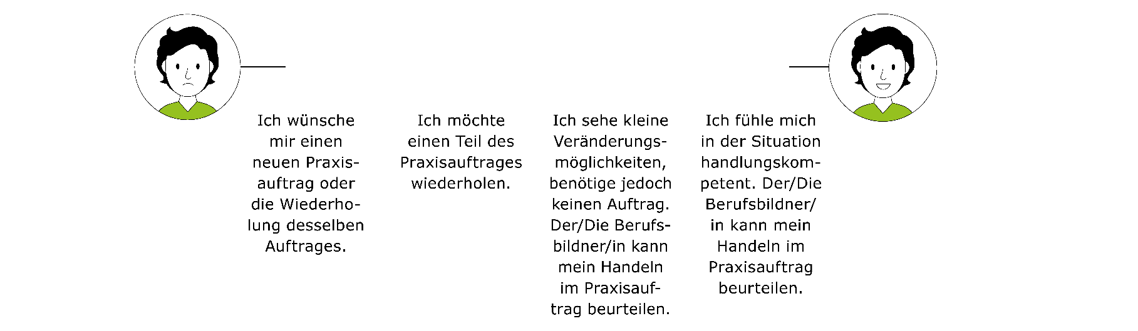
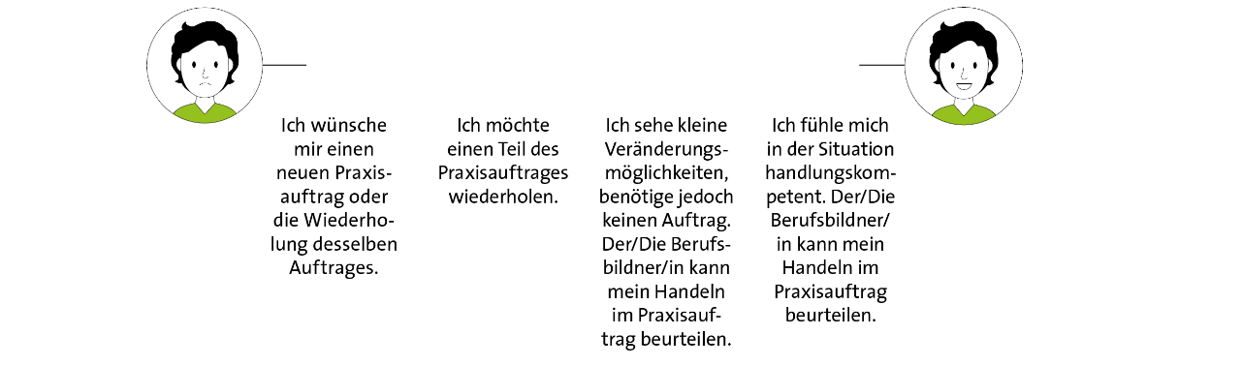

So mache ich weiter:

Schritt 5: Praxisauftrag beurteilen
Feedback geben zur Ausführung des Praxisauftrages, Leistungsziele
überprüfen, beurteilen
Der/Die Berufsbildner/in wertet den Praxisauftrag
mit der lernenden Person aus (vgl. Tabelle bei Schritt 1b).

Feedback zum Praxisauftrag
- Hat die lernende Person die Planung und die Vorgaben eingehalten?
- Ist der Praxisauftrag erfüllt?
- In welchem Bereich habe ich die lernende Person sicher im Handeln erlebt?
- Welche/r Aspekt/e des Praxisauftrages sind unbefriedigend ausgeführt?
- Wie hat die lernende Person Probleme/Schwierigkeiten gelöst?
- Welche Verbesserungsmöglichkeiten sehe ich?

Praxisauftrag und Beurteilung der Leistung besprochen mit (Name der lernenden Person):
Ort, Datum:
Unterschrift lernende Person:
Unterschrift Berufsbildner/in:

